Постпроцессор для станка DMC-50H со стойкой Sinumeric-840D фирмы DMG

Инструкция пользователя

UGS PLM Solutions Inc.

Настоящий постпроцессор и данная инструкция разработана для следующих версий системы ЧПУ и програмного обеспечения Unigraphics;

Система ЧПУ Sinumeric 840D фирмы Siemens
с версией програмного обеспечения 7.1 или выше

Програмное обеспечение Unigraphics NX2.X

Фирма UGS не несет ответственности за возможный ущерб в случае использования данного постпроцессора и дополнительных программ совместно с другими станками или другими системами ЧПУ и версиями програмного обеспечения систем ЧПУ.

Учитывая специфику многоосевой обработки, данный постпроцессор привязан к конкретному станку с заводским номером, который установлен на ОАО «Сигнал», г. Ставрополь.

Применение данного постпроцессора совместно с другим станком (той-же модели) может привести к отклонениям геометрических размеров при многоосевой обработке.

Использовать данный постпроцессор с другими версиями програмного обеспечения Unigraphics допускается только после проведения проверки работоспособности постпроцессора на тестовых моделях.

Глава 1. Создание операций обработки.

Операции обработки создаются в модуле CAM Unigraphics в полном соответствии с инструкцией по Программированию станков с ЧПУ.

При программировании циклов обработки Point-to-Point
использовались следующие обозначения параметров циклов:

RAPTO - точка позиционирования в начале цикла на заданном расстоянии безопасности.

FEDTO - Z глубина сверления.

RTRCTO - точка отвода после выполнения цикла.

DWELL - задержка в нижней точке.

STEP 1 - глубина шага при сверлении с остановкой или с полным выходом.

STEP 2 - величина отвода при сверлении с остановкой или с полным выходом.

Следующие постпроцессорные команды добавлены в постпроцессор как команды задаваемые пользователем:

- Divide program – эта команда позволяет автоматически разделить программу ЧПУ по длине (в кадрах программы) или по времени (стойкости инструмента). Меню этой команды показано ниже:

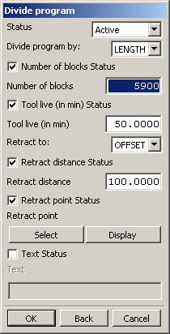

Описание опций меню:

Divide program by: - эта опция может иметь два значения - "LENGTH" и "TIME". Если задано значение "LENGTH" программа делится по длине. Если задано значение " TIME " программа делится по времени.

Number of blocks: - эта опция позволяет Вам задать максимальное количество кадров, которое должно содержатся в программе ЧПУ.

Tool live (in min) - эта опция позволяет Вам задать максимальное время стойкости инструмента в минутах.

Retract to: - эта опция позволяет Вам выбрать метод отвода в конце программы, и может иметь два значения: "OFFSET" и "POINT". Если задано значение "OFFSET" система отводит инструмент в конце части программы вдоль оси инструмента на значение, которое задается опцией “Retract distance”. Если задано значение " POINT " система отводит инструмент в конце части программы в точку, которая задается в опции Retract point.

Retract distance - эта опция позволяет Вам ввести расстояние отвода инструмента в конце части программы. По умолчанию это значение равно 100 мм.

Retract point - эта опция позволяет Вам задать точку, в которую будет отводится инструмент в конце части программы. При нажатии на клавишу “Select” на экран выводится меню задания точки, которое позволяет Вам задать точку отвода.

ВНИМАНИЕ! Точка задается в рабочей системе координат, однако в программу выводится заданная точка в системе координат станка.

- Create block for TNC CNC – эта команда позволяет задать в программу ЧПУ команды:

BLK FORM 0.1 Z X-110. Y-110. Z-60.
BLK FORM 0.2 X110. Y110. Z0

Которые необходимы системе ЧПУ для задания области отрисовки программы на экране. Меню этой команды показано ниже:

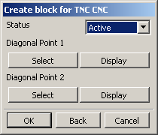

Описание опций меню:

"Diagonal Point 1"- эта опция позволяет Вам задать минимальную точку области отрисовки в системе координат станка.

"Diagonal Point 2"- эта опция позволяет Вам задать максимальную точку области отрисовки в системе координат станка.

- "Angle of Spindle Orientation"- эта команда позволяет Вам задать цикл ориентации шпинделя. Меню этой команды показано ниже:

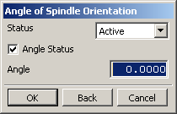

Описание опций меню:

Опция “Angle” позволяет Вам задать угол ориентации шпинделя.

- Machine small contour steps (M97) – эта команда позволяет Вам выводить команду M97 в перемещениях, которые меньше чем диаметр инструмента при включенной коррекции радиуса инструмента (команды RL и LL). Меню этой команды показано ниже:

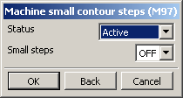

Описание опций меню:

Опция Small steps позволяет Вам включать и выключать эту команду.

- Smooth tool path (M90) - эта команда позволяет Вам выводить команду M90 в перемещениях для сглаживания траектории инструмента. Меню этой команды показано ниже:

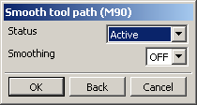

Описание опций меню:

Опция Smoothing позволяет Вам включать и выключать эту команду.

- Output tolerance cycle (CYCLE 32) - эта команда позволяет Вам выводить цикл задания точности обработки (CYCLE 32) в начало программы. Меню этой команды показано ниже:

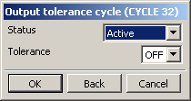

Описание опций меню:

Опция Tolerance позволяет Вам включать и выключать эту команду. Значение допуска берется из параметров Intol Outtol операции. При этом значение допуска, которое выводится в цикл вычисляется по следующей формуле:

Tolerance = (Intol + Outtol)/2

Глава 1. Работа с постпроцессором

После создания операций обработки в Unigraphics Вы можете генерировать Вашу программу для станка DMU-50eV.

Для этого необходимо:

- Сгенерировать все созданные Вами операции, расположив их при этом в нужной последовательности в виде Программ навигатора операций.
- В модуле обработки в инструментальной панеле “Manufacturing operation” выбрать значок Постпроцессор, как показано на рисунке ниже.

- На экран выводится меню показанное на рисунке ниже

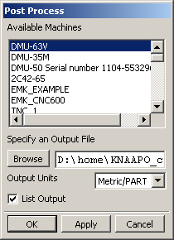

В этом меню выберите из списка нужный станок. В поле ввода имени выходного файла введите имя программы ЧПУ.

- Нажмите клавишу Apply или OK. Для продолжения работы нажмите клавишу OK.

- Система создает новый файл содержащий программу ЧПУ с именем таким же как и входной файл, но с расширением .H.

